**мІНІСТЕРСТВО ОСВІТИ І НАУКИ УКРАЇНИ**

**нАЦІОНАЛЬНИЙ УНІВЕРСИТЕТ «лЬВІВСЬКА ПОЛІТЕХНІКА»**

**ІНСТИТУТ КОМП’ЮТЕРНИХ НАУК ТА ІНОРМАЦІЙНИХ ТЕХНОЛОГІЙ**

**Кафедра ІСМ**

|  |
| --- |
| **2020** |



**ЗВІТ**

**Про виконання лабораторної роботи № 3.1**

**«Розгалуження, задане**

**формулою: функція однієї змінної»**

**З дисципліни**

**«Алгоритмізація та програмування»**

**Студента групи ІТ-12**

**Шкринди Володимира**

**Мета роботи**

Навчитися створювати розгалужені програми.

**Умова завдання**

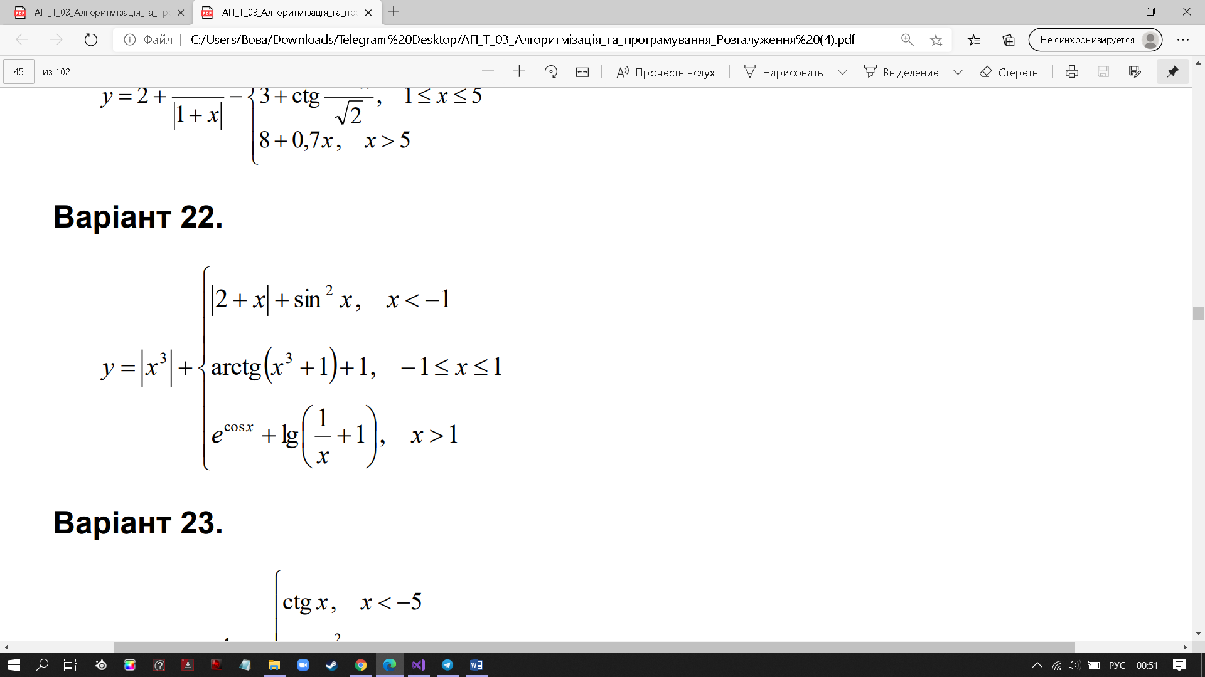**Алгоритм**

1. Ввести значення х.

2. Обчислити значення A – функціонально сталої частини виразу.

Спосіб 1: розгалуження в скороченій формі

(обчислення значення B – функціонально змінної частини виразу).

3. Якщо справедлива умова1, то

5.1. B отримує значення виразу1.

4. Якщо справедлива умова2, то

4.1. B отримує значення виразу2.

5. Якщо справедлива умова3, то

5.1. B отримує значення виразу3.

6. Обчислити значення y = A + B.

7. Вивести значення y.

Спосіб 2: розгалуження в повній формі

(обчислення значення B – функціонально змінної частини виразу).

8. Якщо справедлива умова1, то

8.1. B отримує значення виразу1;

8.2. інакше

8.2.1. Якщо справедлива умова2, то

8.2.1.1. B отримує значення виразу2;

8.2.1.2. інакше B отримує значення виразу3.

9. Обчислити значення y = A + B.

10. Вивести значення y.

**Текст програми**

// Lab_03_1.cpp

// Шкринда Володимир

// Лабораторна робота № 3.1

// Розгалуження, задане формулою: функція однієї змінної.

// Варіант 22

#include <iostream>

#include <cmath>

using namespace std;

int main()

{

double x; // вхідний параметр

double y; // результат обчислення виразу

double A; // проміжний результат - функціонально стала частина виразу

double B; // проміжний результат - функціонально змінна частина виразу

double z; // результат обчислення виразу

cout << "x = "; cin >> x;

A = fabs(x * x * x);

if (x < -1)

B= fabs(2 + x) + sqrt(sin(x));

if (-1 <= x && x <= 1)

B = atan((x * x * x) + 1) + 1;

if (x > 1)

B = exp(cos(x)) + log(1 / x + 1);

y = A + B;

cout << endl;

cout << "1) y = " << y << endl;

if (x < -1)

B = fabs(2 + x) + sqrt(sin(x));

else

if (-1 <= x && x <= 1)

B = atan((x * x * x) + 1) + 1;

else

B = exp(cos(x)) + log(1 / x + 1);

z = A + B;

cout << "2) z = " << z << endl;

cin.get();

return 0;

}

**Блок-схема та UML-activity діаграма**

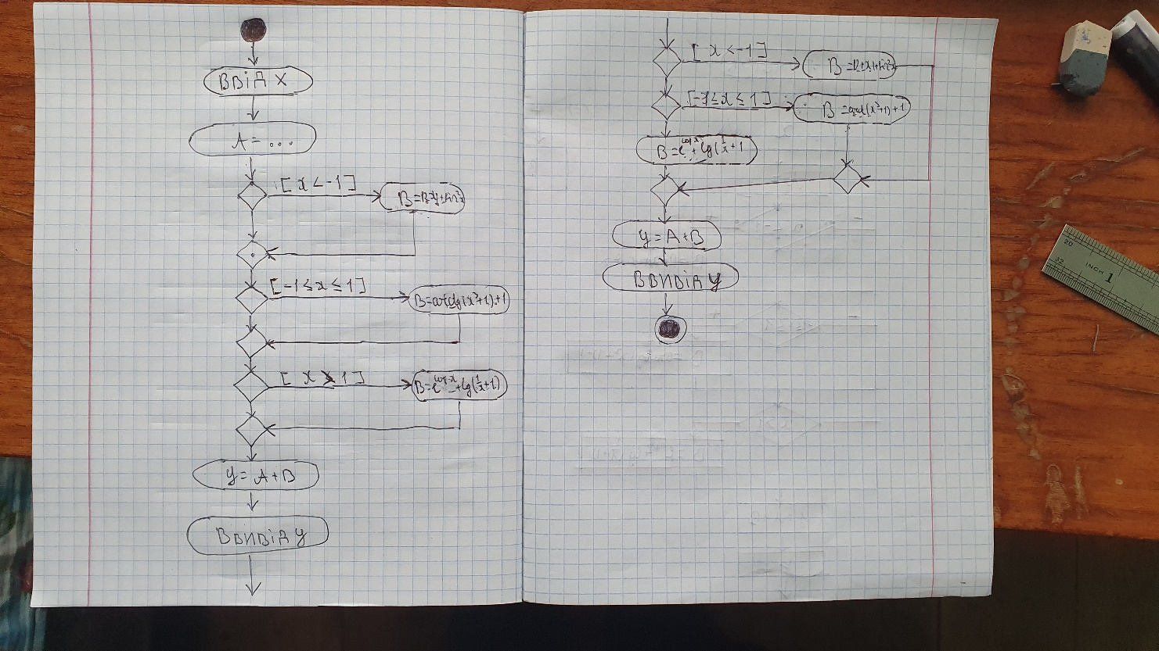

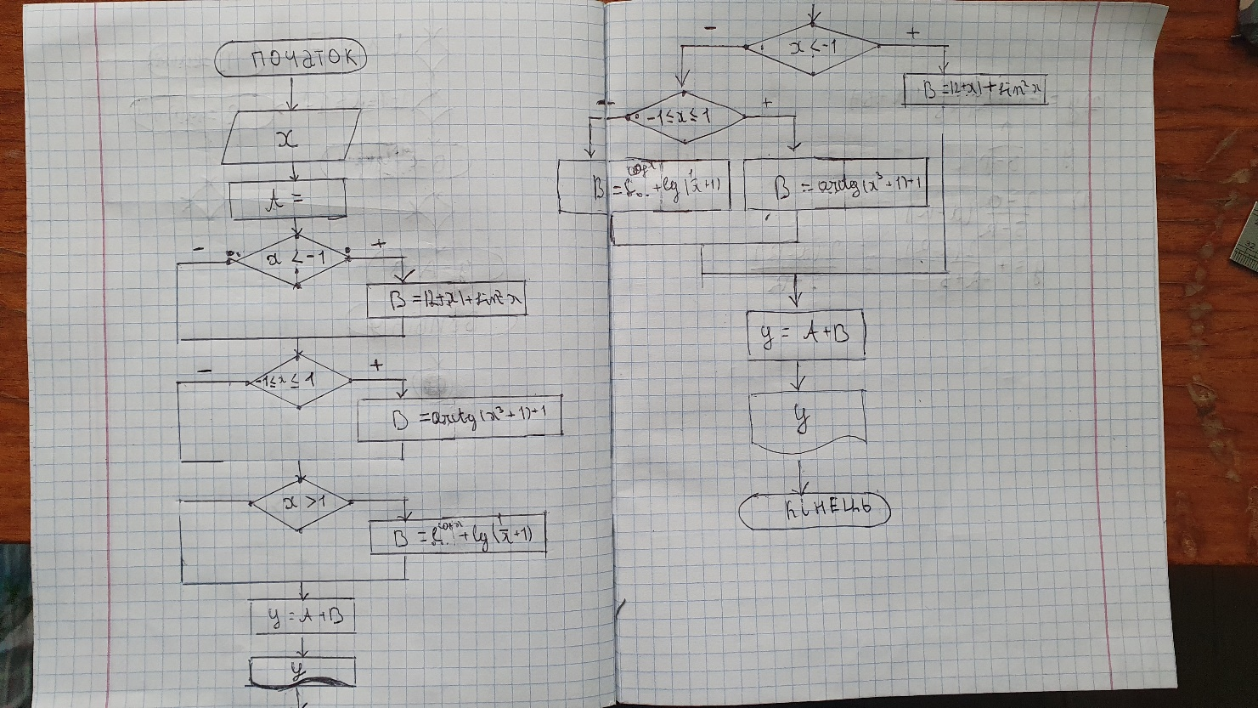

**Посилання на git-репозиторій з проектом:**

**Висновок:** на цій лабораторній роботі я навчився створювати розгалужені програми.